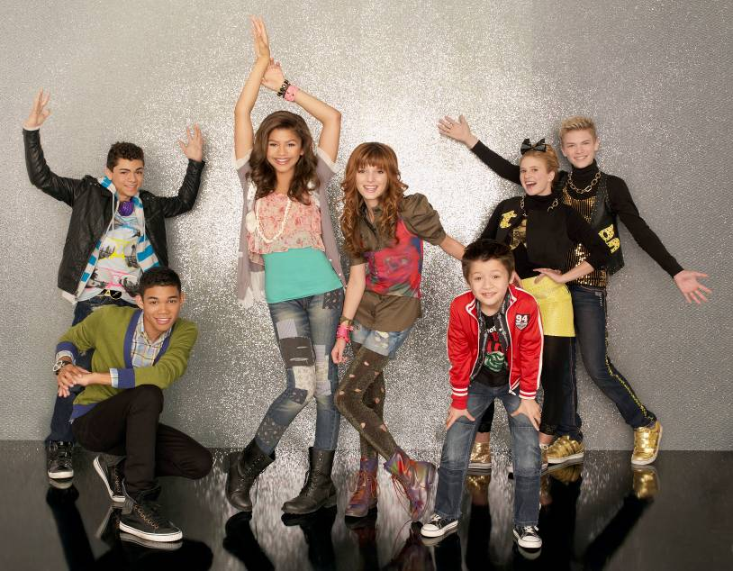
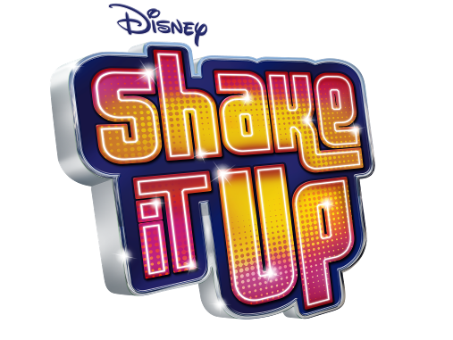

Communiqué

« SHAKE IT UP ! »
Le plus gros succès outre-Atlantique de l’année
arrive en exclusivité en France sur Disney Channel

La nouvelle série Disney Channel débarque en France en avril 2011. Préparez-vous à vivre de grands moments de danse, de musique et de show avec SHAKE IT UP ! et à découvrir Zendaya et Bella Thorne, les 2 nouvelles stars des Tweens.

Après avoir propulsé sur la scène internationale des stars comme Zac Efron, Ashley Tisdale, Miley Cyrus, les Jonas Brothers, Selena Gomez et Demi Lovato, découvrez aujourd’hui Zendaya et Bella Thorne, deux comédiennes de 13 et 12 ans qui sont déjà les stars des Tweens grâce à SHAKE IT UP !, la dernière série des Studios Disney.

SHAKE IT UP ! suit le parcours de CeCe Jones et Raquel ‘Rocky’ Blue, deux jeunes filles exubérantes. Amies depuis leur plus tendre enfance, elles sont liées par une passion commune pour la danse. Elles décrochent un jour leur ticket pour participer au plus populaire show télévisé de danse des Etats-Unis, le Shake it up ! Chicago. Dès lors, leur vie ne sera plus jamais comme avant...
Ces deux nouvelles héroïnes ressemblent à toutes les jeunes filles de leur âge : elles ont les mêmes rêves, les mêmes passions, les mêmes préoccupations et gèrent comme elles leur quotidien entre l’école, la maison et les loisirs. Liées par une amitié indéfectible, elles devront faire face à la jalousie et développer un esprit de compétition pour aller au bout de leur rêve.
Avec cette nouvelle série, les fans de musique, de danse et de compétition seront emportés par l’enthousiasme de ces 2 apprenties stars qui se lancent dans des chorégraphies spectaculaires sur des rythmes endiablés (hip-hop, salsa, pop, Rn’B…). Tous les comédiens sont des danseurs confirmés qui assurent le show pendant 26 minutes.

Lancée en novembre 2010 aux Etats-Unis, SHAKE IT UP ! a battu tous les records dès sa première diffusion avec plus de 6,2 millions de téléspectateurs, dépassant ainsi les chiffres de séries comme HANNAH MONTANA et LES SORCIERS DE WAVERLY PLACE.

Soutenue par tous les secteurs d’activité du groupe, que ce soit au travers de ses sorties en Disney DVD, des produits dérivés, des jeux vidéo, ou bien du site internet, la série témoigne de la faculté de The Walt Disney Company à proposer sur tous types de supports des histoires qui parlent aux jeunes, tout en étant attachée aux préoccupations des adolescents.
The Walt Disney Company prévoit notamment dès 2011 le lancement aux Etats-Unis d’une large gamme de produits textiles pour les fans de mode ainsi qu’une collection spéciale dédiée aux jeunes filles qui rêvent de devenir danseuse.

En Europe, la série s’annonce déjà comme l’un des événements de la planète Tweens en 2011 puisqu’elle a été lancée avec succès en Grande-Bretagne il y a quelques jours.
Il faudra patienter jusqu’en avril pour entrer dans la danse sur Disney Channel en France, où la série est déjà très attendue.
Disponible courant 2012, une gamme de produits dérivés plongera les fans dans l’univers de Cece et Rocky et dans l’ambiance des cours de danse. Tous n’ont qu’un objectif : offrir aux Tweens une gamme de produits adaptée aux 8/14 ans avec des contenus créatifs et des conceptions visuelles modernes.

Le plus gros succès de l’année aux Etats-Unis débarque
en avril sur Disney Channel !

A propos de Disney Channel
Disney Channel est la chaîne dédiée à tous les 8 à 14 ans. Elle propose des séries fiction comme Hannah Montana, JONAS, Sonny, Les Sorciers de Waverly Place, La Vie de Croisière de Zack et Cody ainsi que des séries animées à succès comme Teen Days, Totally Spies et Kim Possible. C’est aussi la chaîne qui est à l’origine des téléfilms phénomènes High School Musical et Camp Rock. Après avoir lancé des stars comme Zac Efron, Vanessa Hudgens, Miley Cyrus, les Jonas Brothers, Selena Gomez et Demi Lovato, Disney Channel propose aujourd’hui de découvrir des talents français dans la série Trop la Classe ! Disney Channel est aussi la chaîne des émissions My Camp Rock et Disney Channel Talents qui offrent la chance aux Tweens de vivre leur rêve de star. Sara, la gagnante de la 4ème édition Disney Channel Talents, le plus grand casting national de chant et de danse, sortira bientôt son album.

Pour cette saison 2010-2011, Disney Channel lance les nouvelles saisons inédites de ses séries hits tels que Les Sorciers de Waverly Place (saison 4), La Vie de Croisière de Zack et Cody (saison 2) et les très attendues saison 4 d’ Hannah Montana et saison 2 de JONAS L.A ainsi que le nouvel opus du Disney Channel Original Movie Camp Rock 2 : Le Face à Face. Cette rentrée est également l’occasion de découvrir la première sitcom familiale de Disney : Bonne Chance Charlie et des séries animées totalement inédite comme ça bulle.
Disney Channel est la chaîne payante N°1 des 4-14 ans avec 4,3% de part d’audience (Source Médiamat’Thématik – Vague 19). Elle est disponible dans l’offre basique des opérateurs câble et satellite.

A propos de The Walt Disney Company

The Walt Disney Company est l’une des premières entreprises d’Entertainment familial et de médias dans le monde et fait partie des 30 premières entreprises du Dow Jones avec un chiffre d’affaires annuel supérieur à $36 milliards en 2009. L’entreprise est présente dans plus de 40 pays et emploie plus de 150.000 employés. Grâce à un contenu sans cesse renouvelé et un héritage incomparable, toutes les générations se retrouvent dans Disney. Moteur de créativité et d’innovation, Disney s’appuie sur des activités aussi nombreuses que diversifiées : le Cinéma, les DVD/Blu-ray, les Comédies Musicales, l’Edition, les Produits Dérivés, les Boutiques, les Chaînes TV et Séries ABC, les Jeux Vidéo, le Web et les Parcs d’Attractions. Synonyme d’Entertainment familial et de qualité, qui depuis toujours cultive l’art de raconter des histoires, Disney est en 2009 la première marque mondiale d’Entertainment (Etude Interbrand 2009). Le groupe fait aussi preuve d’un engagement fort par ses actions caritatives et sa politique environnementale, sans oublier les actions menées par les employés bénévoles Disney VoluntEARS.

www.disney.fr

Contact

The Walt Disney Company France
Relations Presse Disney channels
Hélène Wetzel - Tél. 01 64 17 21 03
helene.wetzel@disney.com

